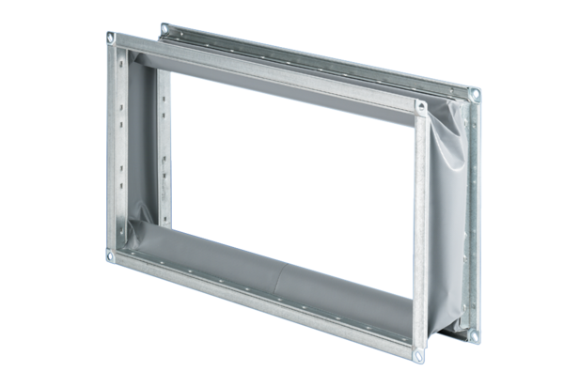Złączka elastyczna ELP 31Opakowanie jednostkowe: 1 sztukaAsortyment: D
Numer artykułu: 0092.0128Producent: MAICO

